18.01.21
Тема:Совершенствование шпагата и его вариантов. Сов-ние рондата, переворота, фляка.
Шпагат
Ш п а г а ты — статические упражнения акробатики, выполняемые в основном женщинами
Шпагат выполняется из различных исходных положений: из приседа, опираясь на руки, скольжением вперед и назад правой и левой; скольжением вперед из основной стойки.
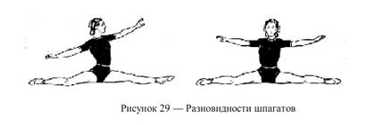
П о л у ш п а г ат — такое же положение, как и шпагат (одна нога вперед, другая назад), но нога, находящаяся впереди, согнута в коленном суставе (рис. 30).
Перед тем как приступить к изучению шпагата, необходимо проделать ряд подготовительных упражнений:
1) полушпагат;
2) в выпаде правой (левой) вперед пружинящие покачивания;
3) стойка лицом к гимнастической стенке, руками взяться за рейку на высоте пояса. Поочередные махи ногами назад и в стороны;
4) то же, но партнер помогает отведению ноги назад и в стороны;
5) стойка боком к гимнастической стенке, ноги врозь правая (левая) вперед, рукой взяться за рейку на высоте пояса. Пружинящие покачивания;
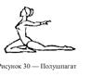
6) то же, но стойка лицом к стенке, ноги широко врозь.
В дальнейшем, если шпагат не полный (поверхности бедер не касаются пола), то нужно опереться руками о пол и выполнять пружинящие покачивания, стараясь коснуться бедрами пола.

Перевороты вперед
Перевороты вперед выполняются обычно с небольшого разбега и подскока, махом одной и толчком другой ноги, прогнувшись, через стойку на руках, с приземлением на одну или обе ноги.
Подводящие упражнения:
а) быстрый выход в стойку на руках махом. Выполнять у стены;
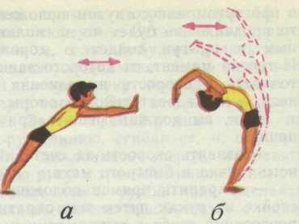
б) освоение толчка руками у стены.
Встаньте на расстоянии двух шагов от стены, руки вперед. Далее, медлен но падайте вперед до опоры о стену и быстро оттолкнитесь от нее за счет
напряжения выпрямленных рук );
в) то же, стоя спиной к стене, после наклона назад, делая толчок в про гнутом положении ;
г) быстрые махи ногами назад, стоя лицом к гимнастической стенке и держась за нее руками;
д) шпагаты правой и левой ногой.
Основы техники и указания к выполнению:
- Опираться на выпрямленные руки.
- Сделать сильный мах ногой и толчок руками.
- Прогибаться после прохождениястойки.

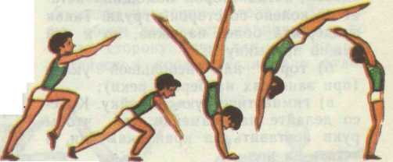
Переворот на две ноги Выполняется с разбега или темпового подскока. Поставьте левую ногу на расстоянии большого шага вперед и согните ее, прямые руки мягко поставьте на ширине плеч на расстоянии шага от левой ноги. Мах правой ногой начните до касания пола руками, а в момент опоры он должен быть наиболее сильным и совпадать с толчком левой. Во время толчка и маха плечи оставьте над кистями: при уведении плеч вперед (это наиболее распространенная ошибка у. мальчиков) переворот получается низким и длинным. При отведении плеч назад теряется скорость движения и вместо переворота получается перекидка или медленный переворот вперед без полета (ошибка наиболее типичная для девочек). Соединяйте ноги быстрым движением толчковой ноги, которая должна «догнать» маховую в момент прохождения стойки и обеспечить прогибание тела.
Высота полета зависит не только от скорости разбега, силы толчка и быстроты маха, но и от положения стойки: если стойка будет не вертикальной или не натянутой (с расслабленными плечами или коленями), то полет может не получиться. После окончания толчка нужно прогнуться, стараясь поставить ноги ближе к рукам, и приземлиться на носки прямых ног с небольшим наклоном назад. Такое положение способствует наиболее мягкому приземлению и является исходным для выполнения таких соединений, как: переворот — кувырок прыжком; переворот — сальто вперед.

Переворот на одну отличается от предыдущего упражнения тем, что здесь толчковая нога не только не догоняет маховую, а наоборот, за счет сильного маха ноги разводятся в положение близкое к шпагату. Для акробатов, свободно выполняющих шпагат, переворот на одну ногу сделать
Последовательность разучивания переворотов:
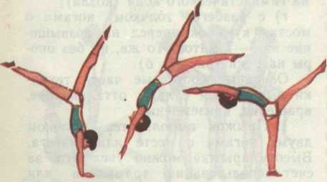
а) переворот с возвышения (две рядом стоящие скамейки накрывают матами. Переворот выполняется толчком руками о край скамейки и при землением на мат, положенный за ..скамейкой). Страховать вдвоем;
б) переворот с разбега (страховать вдвоем);
в) кувырок вперед—темповой подскок — переворот;
г) переворот на возвышение из2—4 матов для увеличения высотыполета;
д) переворот на одну — колесо;
е) переворот на одну — переворотна две;
ж) 2—3 переворота на одну
Рондат
Рондат, или переворот с поворотом на 180°, — одно из основных упражнений прыжковой акробатики, с которого начинаются почти все даже самые сложные комбинации акробатических прыжков. Внешне это упражнение кажется очень простым, но на самом деле сделать его без погрешностей весьма сложно. В то же время даже мелкие ошибки, допущенные при рондате, приводят к грубым нарушениям техники последующих элементов. Сказанное должно настроить вас на точное и качественное выполнение всех подводящих к рондату упражнений, без освоения которых разучивать его не следует.
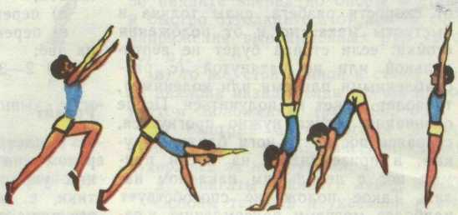
Подводящие упражнения:
а) стойка махом и опускание
прямых ног в упор стоя согнувшись
с последующим быстрым выпрямлением тела и махом прямыми руками
'вверх (влево с поворотом налево);
б) колесо по прямой линии, без
отклонений влево и вправо;
в) колесо с поворотом в одноименную сторону;
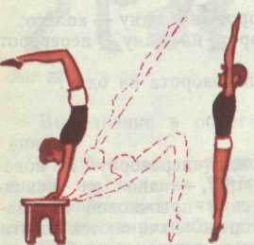
г) курбет. Курбет — это прыжок
из стойки на руках на ноги, выполняемый быстрым, хлестообразным
движением ногами и толчком руками
Для облегчения действий исполнителя курбет следует разучивать с гимнастической скамейки или другого возвышения. Стойка для курбета выполняется из положения руки вверх шагом вперед. Перед курбетом стойка должна быть прогнутой, с согнутыми в коленных суставах ногами, так как из этого положения «хлест» и последующее сгибание получаются более активно (быстро) и облегчается прыжок на ноги. Приземляться следует на носки прямых ног с последующим прыжком вверх или вверх-назад. Очень важно при этом научиться изменять длину отскока: отпрыгивание для выполнения

Основы техники. Первая часть рондата сходна с выполнением колеса, но правую кисть (при выполнении влево) необходимо повернуть налево пальцами в сторону левой руки. К моменту прохождения стойки соединяйте ноги и заканчивайте рондат курбетом без сгибания ног . Рондат завершается прыжком вверх.

Последовательность разучивания:
а) с шага. С 2—3 шагов разбега;
б) прыжком (подскоком) с места. То же после кувырка вперед;
в) колесо — рондат;
г) переворот на одну — рондат;
д) рондат — прыжок с поворотом кругом на одну ногу — рондат.
Выполняя все эти упражнения, проконтролируйте точность постановки рук и ног по одной линии. Отклонения вправо или влево говорят об искажении в технике, которое легче заметить, если наблюдать за исполнением сзади или спереди.
Переворот назад - фляк
Это — один из основных элементов в программе акробатических прыжков. В старших разрядах переворот является связующим и разгонным элементом между различными сальто.
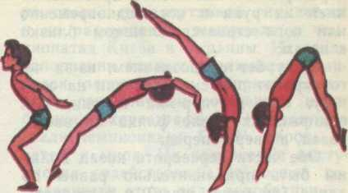
Подводящие упражнения:
а) разгибание ног в положении моста;
б) из стойки на руках перекат прогнувшись в упор лежа;
в) прыжок вверх-назад, ложась спиной на горку поролоновых матов;
г) курбет из стойки на руках.

Изучать фляк можно только при надежной страховке поясом, двумя партнерами, так как неудачное выполнение может привести к травме рук или шеи.
Особо важное значение имеет техника выполнения «длинного» переворота назад, который позволяет развить скорость, необходимую для выполнения сложных соединений. Для обеспечения длины прыжка необходимо присесть, отводя руки вниз-назад, и, начиная падать, прыгнуть вверх-назад, стремясь полностью разогнуть ноги и выпрямить тело. Заканчивая прыжок, максимально отвести руки вверх-назад, поднять голову, прогнуться и поставить выпрямленные руки на пол. Из положения стойки на руках, в котором оказался исполнитель после прыжка назад, начинается вторая часть — курбет. Техника его выполнения должна быть хорошо отработана еще до изучения переворота назад.

В первой части наиболее часто встречаются ошибки, связанные с преждевременным отведением головы назад и прогибанием, что приводит к укорочению полета, сгибанию рук на опоре и вялому исполнению всего переворота. Во второй части характерными являются две ошибки:
1) преждевременный курбет — сгибание начинают до вертикального положения в стойке. В результате
переворот выполняется с приземлением на руки и ноги одновременно или ноги ставятся слишком близко к ногам;
2) курбет с опозданием, из-за чего акробат приземляется или на одну ногу, или в упор на колени, или подпрыгивая после фляка не вверх-назад, а вверх-вперед.
Обе части фляка должны быть приблизительно равны по длине (не менее шага) и выполняться слитно. При правильном исполнении акробат должен прыгнуть с рук на прямые ноги и сделать высокий отскок назад.

Последовательность разучивания (при выполнении всех упражнений помогать и страховать ручным поясом):
а) фляк броском под ступни партнера, сидящего на полу ноги врозь;
б) фляк с гимнастического мостика; фляк;
в) фляк после кувырка вперед и назад;
г) курбет — фляк; рондат — фляк

